Universidad Internacional de La Rioja
Escuela Superior de Ingeniería y Tecnología

Máster Universitario en Análisis y Visualización de Datos Masivos/ Visual Analytics and Big Data
AURA: Arquitectura local-first para auditoría inteligente de calidad del dato con diagnóstico asistido por LLM
Trabajo fin de estudio presentado por: | Joseph David Gari Bustos
Tipo de trabajo: | Desarrollo de Software
Director/a: | Luis Guadalupe Macias Trejo
Fecha: | 20 de mayo de 2026

Resumen
Este Trabajo Fin de Máster presenta AURA, una arquitectura local-first orientada a la auditoría inteligente de calidad del dato en conjuntos tabulares. El problema abordado es la detección tardía de errores estructurales, valores inconsistentes, duplicados, formatos inválidos y reglas de negocio incumplidas, factores que pueden generar data downtime y afectar procesos analíticos o modelos de inteligencia artificial. La solución propuesta combina un motor determinista implementado en TypeScript, basado en reglas explícitas, expresiones regulares, heurística de tipos y estadística descriptiva, con una capa de diagnóstico asistido por modelos de lenguaje de gran tamaño. El enfoque evita enviar por defecto el dataset completo a servicios externos, priorizando el procesamiento local en navegador, la minimización de datos y la revisión humana de las transformaciones. Como resultado preliminar, AURA permite cargar datasets sintéticos con errores intencionales, generar hallazgos reproducibles, producir scripts Python/Pandas auditables y preparar evidencia exportable para trazabilidad. La evaluación inicial muestra una alta capacidad de detección del motor determinista, aunque con falsos positivos que justifican la integración de diagnóstico asistido y validación human-in-the-loop. El trabajo concluye que una arquitectura híbrida, local-first y auditable puede mejorar la comprensión técnica de la calidad del dato sin sacrificar privacidad ni gobernanza.
Palabras clave: calidad del dato; auditoría de datos; Large Language Models; local-first; gobernanza de IA.
Abstract
This Master’s Thesis presents AURA, a local-first architecture for intelligent data quality auditing in tabular datasets. The addressed problem is the late detection of structural errors, inconsistent values, duplicates, invalid formats and violated business rules, which may lead to data downtime and negatively affect analytical workflows or artificial intelligence models. The proposed solution combines a deterministic engine implemented in TypeScript, based on explicit rules, regular expressions, type heuristics and descriptive statistics, with a diagnostic layer assisted by Large Language Models. The approach avoids sending the complete dataset to external services by default, prioritising in-browser local processing, data minimisation and human review of transformations. As preliminary results, AURA enables the loading of synthetic datasets with intentional errors, the generation of reproducible findings, the production of auditable Python/Pandas scripts and the export of technical evidence for traceability. The initial evaluation shows a high detection capacity of the deterministic engine, although false positives remain, which justifies the integration of assisted diagnosis and human-in-the-loop validation. The work concludes that a hybrid, local-first and auditable architecture can improve technical understanding of data quality while preserving privacy and governance.
Keywords: data quality; data auditing; Large Language Models; local-first; AI governance.
Índice de contenidos
1. Introducción | 6
1.1. Motivación | 6
1.2. Planteamiento del trabajo | 7
1.3. Estructura del trabajo | 8
2. Contexto y estado del arte | 10
2.1. Contexto del problema | 10
2.2. Estado del arte | 11
2.3. Conclusiones | 13
3. Objetivos concretos y metodología de trabajo | 14
3.1. Objetivo general | 14
3.2. Objetivos específicos | 14
3.3. Metodología del trabajo | 14
4. Marco normativo | 18
4.1. Protección de datos de carácter personal (RGPD y LOPD-GDD) | 18
4.2. Minimización y procesamiento local | 18
4.3. Ética en la IA y gobernanza | 19
5. Desarrollo específico de la contribución | 19
5.1. Identificación de requisitos | 19
5.2. Descripción de la herramienta software desarrollada | 21
5.3. Evaluación | 26
6. Código fuente y datos analizados | 27
6.1. Código fuente | 27
6.2. Datos analizados | 28
7. Resultados preliminares | 28
8. Conclusiones | 29
9. Limitaciones y prospectiva | 29
9.1. Limitaciones | 29
9.2. Trabajo futuro | 30
Referencias bibliográficas | 31
Anexo A. Privacidad y protección de datos | 33
Índice de figuras
Figura 5.1. Arquitectura funcional local-first de AURA y trazabilidad con los objetivos específicos. | 21
Figura 5.2. Perfilamiento actualizado del dataset clientes_sucio.csv. | 22
Figura 5.3. Perfilamiento actualizado del dataset inventario_sucio.csv. | 23
Figura 5.4. Perfilamiento actualizado del dataset operaciones_sucio.csv. | 24
Figura 5.5. Etapa de diagnóstico asistido y paquete controlado para el LLM. | 24
Figura 5.6. Etapa de generación y validación de script Python/Pandas. | 25
Figura 5.7. Revisión humana y configuración del contrato técnico. | 26
Índice de tablas
Tabla 2.1. Comparativa conceptual entre herramientas de calidad del dato y la propuesta AURA. | 13
Tabla 5.1. Resultados observados durante la ejecución de AURA con tres datasets sintéticos de prueba. | 22

Introducción
Trabajar con datos de baja calidad es uno de los problemas más costosos y menos visibles que enfrentan hoy las organizaciones. Aunque durante años la atención se centró en mejorar los algoritmos, la práctica ha ido dejando claro que un modelo sofisticado sobre datos defectuosos produce resultados igualmente defectuosos. La integridad de los datos no es un detalle técnico secundario; es la condición de partida para que cualquier sistema de analítica avanzada o aprendizaje automático funcione de forma confiable.

Motivación
El impacto económico de una gestión deficiente de la información es masivo. Estudios de la industria estiman que las pérdidas anuales promedio por organización alcanzan los 12,9 millones de dólares, con reportes que indican efectos de hasta el 31% de los ingresos en contextos altamente dependientes de los datos. A escala macroeconómica, se calcula que el dato sucio cuesta a la economía de los Estados Unidos aproximadamente 3 billones de dólares anuales (IBM Institute for Business Value, 2026).
La situación se complica con la llegada masiva de la Inteligencia Artificial (IA). Según datos de Gartner (2026), tres de cada diez proyectos de IA generativa no llegan a producción, y entre las causas principales aparecen la mala calidad del dato y la falta de gobernanza. Esto no sorprende: la IA no corrige datos malos, los amplifica. Whang et al. (2023) documentan que los problemas de calidad en las fases de recolección y etiquetado son sistemáticamente subestimados en proyectos de aprendizaje profundo, y que su coste real solo se hace visible cuando el modelo ya está desplegado.
Uno de los patrones de fallo más documentados en este contexto es el de las cascadas de datos. Sambasivan et al. (2021) describen cómo errores pequeños introducidos en las primeras fases de un proyecto —recolección, etiquetado, ingesta— se propagan y agravan a lo largo de todo el ciclo de vida del modelo, hasta corromper las decisiones finales. Lo que hace especialmente peligroso este fenómeno es que el sistema sigue funcionando: los datos fluyen, los modelos generan salidas, pero el contenido semántico de esas salidas ya no es fiable. Moses (2025) denomina este estado como data downtime, un tiempo de inactividad silencioso que la mayoría de las organizaciones no detecta hasta que el daño ya está hecho.

Planteamiento del trabajo
A pesar de la gravedad del problema, las herramientas tradicionales de limpieza de datos presentan limitaciones críticas en el ecosistema moderno. OpenRefine, aunque intuitivo, suele presentar dificultades operativas al superar los 5.000 registros y requiere ejecución manual. Por otro lado, Great Expectations, aunque robusto, presenta un alto costo computacional, consumiendo hasta 4,6 GB de RAM para tareas simples y exigiendo la programación de reglas rígidas y complejas de configurar.
El mayor defecto de estas soluciones es que son ciegas al contexto. Pueden validar si un código postal tiene cinco dígitos, pero no pueden interpretar semánticamente si el contenido de un registro es coherente con el dominio de negocio (p. ej., salud o finanzas). Dado que una gran parte de los datos empresariales no son estructurados, las reglas manuales basadas únicamente en expresiones regulares resultan insuficientes para detectar ambigüedades semánticas profundas (Zhou et al., 2026).
Este trabajo fin de máster propone el desarrollo de AURA como una arquitectura local-first para auditoría inteligente de calidad del dato. La propuesta transforma datasets tabulares en reportes de salud estructural antes de su explotación analítica, combinando evidencia reproducible, diagnóstico asistido y revisión humana. Su novedad se organiza en cuatro capas complementarias:

1. Capa determinista: motor basado en TypeScript (auditEngine.ts) que utiliza reglas explícitas, expresiones regulares, heurística de tipos y estadística descriptiva para generar hallazgos reproducibles.
2. Capa cognitiva: uso de LLM locales o cloud para interpretar hallazgos técnicos, priorizar riesgos y asistir la generación de scripts de limpieza.
3. Módulo experimental de comparación: laboratorio para evaluar modelos bajo el mismo paquete de entrada, midiendo latencia, cumplimiento de formato, alucinaciones y validez de scripts.
4. Capa de gobernanza: generación de scripts Python/Pandas revisables por humanos, con validación previa y trazabilidad bajo un flujo human-in-the-loop.

Finalmente, AURA se construye bajo una arquitectura local-first: el CSV se carga y perfila en el navegador, el motor determinista opera sobre evidencia local y, si se selecciona un proveedor cloud, solo se prepara un paquete reducido de hallazgos. Este diseño reduce exposición de datos y fortalece la gobernanza del proceso.

Estructura del trabajo
El presente documento se organiza en los siguientes capítulos:
• Capítulo 2 (Contexto y Estado del Arte): Se profundiza en el paradigma de la IA centrada en los datos (DCAI), las dimensiones de calidad de la norma ISO/IEC 25012 y las tecnologías actuales de observabilidad.
• Capítulo 3 (Objetivos y Metodología): Define el alcance técnico del proyecto y la aplicación de marcos como CRISP-DM y metodologías ágiles.
• Capítulo 4 (Marco Normativo): Analiza las implicaciones legales del tratamiento de datos y privacidad en entornos de IA local.
• Capítulo 5 (Desarrollo de la Contribución): Detalla la implementación técnica de las capas de estabilidad de AURA y las estrategias de mitigación de alucinaciones.
• Capítulo 6 (Código y Datos): Describe el repositorio de software y los datasets de referencia utilizados para validar el diagnóstico.
• Capítulo 7 (Resultados preliminares): Presenta las métricas iniciales del motor determinista y el estado del benchmark multimodelo.
• Capítulo 8 (Conclusiones): Sintetiza los hallazgos y el grado de consecución de los objetivos.
• Capítulo 9 (Limitaciones y Prospectiva): Expone los retos encontrados y las futuras líneas de investigación en auditoría cognitiva autónoma.

Contexto y estado del arte

Contexto del problema
En el panorama tecnológico actual, el éxito de los sistemas de Inteligencia Artificial (IA) y analítica de datos depende críticamente de la integridad de la información que consumen. Sin embargo, las organizaciones enfrentan el desafío del data downtime o tiempo de inactividad de datos: periodos en los que la información es errónea, incompleta o inconsistente, lo que genera consecuencias financieras y operativas graves. La literatura identifica que el impacto económico por una gestión deficiente puede alcanzar los 12,9 millones de dólares anuales por organización, exacerbado por el fenómeno de las cascadas de datos (data cascades). En este proceso, defectos menores en las fases de ingesta se amplifican exponencialmente a lo largo del ciclo de vida del aprendizaje automático, corrompiendo las decisiones finales (Sambasivan et al., 2021).
El mercado ofrece herramientas consolidadas como Great Expectations o OpenRefine, pero ambas tienen un defecto estructural: operan sobre reglas fijas que no entienden el contexto. Pueden verificar si un campo tiene el formato correcto, pero no si su contenido tiene sentido dentro del dominio de negocio. Li, X. et al. (2025) identifican esta limitación como uno de los problemas más recurrentes en sistemas de IA industrial: los errores semánticos en datos no estructurados pasan desapercibidos para cualquier validador basado en aserciones rígidas. A esto se suma que las soluciones centralizadas en la nube generan fricciones con normativas de privacidad como el GDPR cuando procesan Información de Identificación Personal (PII). Esa combinación de ceguera semántica y riesgo de privacidad es el punto de partida de AURA, que propone un enfoque local-first con diagnóstico cognitivo mediante LLM.

Estado del arte

IA Centrada en los Datos (Data-Centric AI)
Propuesto por Ng (2024) como paradigma central, la Data-Centric AI (DCAI) sostiene que la mejora del rendimiento de la IA se logra optimizando sistemáticamente la calidad y cantidad de los datos, manteniendo el modelo algorítmico fijo. Se prioriza el refinamiento del dataset sobre el ajuste de hiperparámetros. Jakubik et al. (2024) consolidan este enfoque en el contexto empresarial, y Zha et al. (2025) ofrecen una revisión exhaustiva de sus aplicaciones en sistemas de aprendizaje profundo.

Dimensiones de Calidad: Norma ISO/IEC 25012
La norma internacional ISO/IEC 25012 define las dimensiones clave de calidad del dato: exactitud (sintáctica y semántica), completitud, consistencia, actualidad y trazabilidad. AURA utiliza estas dimensiones como base conceptual para el cálculo de su índice de salud estructural, garantizando que los diagnósticos generados sean comparables con estándares reconocidos internacionalmente (Aldoseri et al., 2023).

Observabilidad de Datos
Herramientas líderes como Monte Carlo utilizan ML para detectar anomalías proactivamente y rastrear el linaje de los datos. Soda Core permite la validación mediante reglas en flujos de integración continua (CI/CD). Estas plataformas evidencian la tendencia hacia la automatización del monitoreo de calidad, pero carecen de capacidad para generar diagnósticos en lenguaje natural orientados al negocio (Moses, 2025).

LLMs en Ingeniería de Datos
Los LLM han dejado de ser una herramienta de texto para convertirse en componentes viables dentro de pipelines de datos. Modelos como Gemini 2.0 Flash y Llama 3.1 han demostrado capacidad para generar scripts de limpieza en Pandas y producir diagnósticos coherentes con el dominio. El marco Cocoon (Zhang et al., 2024) muestra cómo estos modelos pueden automatizar la preparación de datos con alta fidelidad; Li et al. (2025) van un paso más allá con AutoDCWorkflow, un benchmark específico para medir ese rendimiento en tareas de limpieza estructurada. Akbasli et al. (2025) amplían esta perspectiva al demostrar que los LLM pueden replicar el criterio de un experto de dominio en el etiquetado de registros de salud no estructurados en idiomas distintos al inglés, lo que pone de manifiesto su utilidad más allá de los datos en inglés y los formatos tabulares convencionales.

Mitigación de Alucinaciones Técnicas

La confiabilidad del diagnóstico en AURA depende de técnicas estructuradas de control de salida. Se aplican métodos como: salida estrictamente en JSON (Strict JSON output), temperaturas de muestreo bajas (t = 0,1) y el paradigma Copy-Paste (citar fallos textuales del dataset) para garantizar que el diagnóstico de la IA sea factual, reproducible y verificable. Hilmi et al. (2026) y Zheng et al. (2026) aportan marcos de evaluación específicos para este tipo de pipelines híbridos.

Comparativa de herramientas frente a AURA
La revisión de herramientas muestra que las soluciones actuales suelen destacar en una dimensión concreta —limpieza manual, reglas declarativas u observabilidad—, pero rara vez combinan procesamiento local, diagnóstico semántico asistido, trazabilidad y revisión humana en un único flujo. La Tabla 2.1 resume esta brecha.
Herramienta / enfoque | Fortaleza principal | Limitación observada | Diferencia de AURA
OpenRefine | Limpieza exploratoria e interacción manual | Escasa automatización semántica y dependencia de intervención manual | Integra hallazgos reproducibles, diagnóstico asistido y exportación de evidencia
Great Expectations | Validación robusta mediante reglas y expectativas | Requiere configuración técnica y reglas predefinidas | Combina reglas deterministas con interpretación asistida por LLM
Monte Carlo / observabilidad | Monitoreo de linaje, anomalías y data downtime | Orientación cloud y menor foco en explicación local del hallazgo | Prioriza procesamiento local-first y reporte auditable para el usuario
Soda Core | Validación en pipelines CI/CD | Dependencia de checks declarativos y menor cobertura semántica | Añade capa cognitiva, scripts Pandas revisables y revisión humana
AURA | Auditoría local-first con evidencia determinista y diagnóstico asistido | Benchmark multimodelo aún en fase experimental | Integra privacidad, trazabilidad, HITL y comparación de LLMs en un mismo flujo
Tabla 2.1. Comparativa conceptual entre herramientas de calidad del dato y la propuesta AURA.

Conclusiones
La revisión del estado del arte deja ver un hueco que ninguna de las soluciones actuales cubre por completo: no existe una herramienta que combine observabilidad en tiempo real, diagnóstico cognitivo mediante LLM y procesamiento local en una sola arquitectura. Las plataformas de observabilidad son potentes pero no explican sus hallazgos en términos de negocio; los LLM son expresivos pero propensos a alucinar cuando no tienen acceso directo a los datos; y las soluciones cloud plantean problemas reales de privacidad. AURA apunta a ese espacio intermedio: motor determinista que entrega hechos concretos al LLM, diagnóstico cognitivo que traduce esos hechos en lenguaje accionable, y arquitectura local que mantiene los datos del usuario bajo su propio control.

Objetivos concretos y metodología de trabajo

Objetivo general
Desarrollar AURA, una arquitectura local-first para auditoría inteligente de calidad del dato, que combine un motor determinista reproducible con modelos LLM locales o cloud para diagnosticar hallazgos, generar scripts de limpieza auditables y comparar experimentalmente el desempeño de los modelos bajo un flujo human-in-the-loop.

Objetivos específicos
OE1. Desarrollar una arquitectura local-first que permita cargar, procesar y auditar datasets desde el navegador, reduciendo la exposición de datos sensibles y habilitando la ejecución de componentes deterministas y cognitivos en entornos locales o cloud.
OE2. Diseñar e implementar un motor de auditoría determinista basado en reglas explícitas, expresiones regulares, heurística de tipos y estadística descriptiva, capaz de generar hallazgos reproducibles sobre anomalías estructurales del dataset.
OE3. Implementar una capa cognitiva basada en LLM, local o cloud, que reciba los hallazgos estructurados del motor determinista, diagnostique causas probables de los problemas de calidad y genere scripts Python/Pandas orientados a corregir o asistir el proceso de limpieza del dataset.
OE4. Implementar un módulo de comparación experimental integrado al flujo de AURA para evaluar modelos LLM locales y cloud bajo el mismo esquema de entrada, midiendo latencia, cumplimiento de formato, presencia de alucinaciones, validez de scripts generados y utilidad para la mejora del dataset.

Metodología del trabajo
Para la consecución de los objetivos, se adopta un enfoque híbrido que integra el ciclo de vida de la ciencia de datos con el desarrollo de software ágil. Los componentes metodológicos son los siguientes:

CRISP-DM
Se seguirá este estándar para las fases de comprensión de datos y preparación, integrando las extensiones del paradigma DCAI que promueven procesos iterativos de limpieza antes del modelado. Cada ciclo de CRISP-DM retroalimenta el motor de auditoría con nuevos patrones de error identificados en los datasets de validación (Ng, 2024).

Scrum
Se aplicará una metodología ágil para el desarrollo iterativo de la herramienta software (Tipo 2), organizando el trabajo en sprints de dos semanas. Esto permite ajustes continuos según la retroalimentación del director del TFM y asegura entregas parciales verificables al término de cada iteración.

Arquitectura de Capas de Estabilidad
La Arquitectura de Capas de Estabilidad de AURA se redefine como un sistema de defensa integral donde la metodología local-first actúa no solo como una garantía de privacidad, sino como el catalizador de la precisión técnica en todas las etapas del diagnóstico. Esta estructura mitiga activamente las cascadas de datos y los fallos silenciosos mediante el control total del entorno de computación (Sambasivan et al., 2021; Trane Technologies, 2026).

Capa 0: Infraestructura Soberana (Local-First)
Esta capa constituye el cimiento del sistema y habilita el procesamiento local del CSV en el navegador. Cuando se usa WebLLM/WebGPU, la inferencia tambien puede ejecutarse localmente; cuando se usa un proveedor cloud, AURA explicita que viaja un paquete reducido de evidencia y no el dataset completo.
Adicionalmente, la ejecución local permite el uso de modelos con cuantización de 4 bits, optimizando el consumo de RAM de manera significativa: un modelo de 7B parámetros se reduce de ~13 GB a solo ~3,6 GB sin sacrificar la capacidad diagnóstica en hardware de consumo (Ideas2IT, 2026; Iternal.ai, 2026).

Capa 1: Motor Determinista (auditEngine.ts)
Esta capa se beneficia directamente de la Capa 0 al operar en un entorno de hardware controlado, libre de la variabilidad estocástica de la nube. Estudios sobre estabilidad epistémica en LLMs industriales demuestran que el determinismo perfecto en entornos cloud es una ilusión técnica: incluso con temperatura t = 0, las GPUs de servidores introducen variaciones ínfimas por la no asociatividad de operaciones de punto flotante en cálculos tensoriales masivos (Trane Technologies, 2026; Sana, 2025).
Al ejecutarse localmente, auditEngine.ts produce una evaluacion reproducible basada en reglas, expresiones regulares, heuristicas de tipos y estadistica descriptiva. La validacion preliminar no debe formularse como precision total: los resultados muestran alta capacidad de deteccion, pero tambien falsos positivos que justifican la etapa cognitiva y la revision humana.

Capa 2: Estabilidad Cognitiva (IA Controlada)
El LLM (Gemini 2.0 Flash o Llama) actúa sobre los resultados del motor determinista bajo el marco M1-M5 de estabilidad epistémica. Dos mecanismos son críticos en esta capa:
1. Anclaje Semántico (M4): Se inyectan identificadores físicos y esquemas técnicos directamente en la instrucción del modelo mediante un registro de datos mejorado (Enhanced Data Registry). Este mecanismo fuerza al modelo a atender únicamente a los tensores de datos locales, erradicando las alucinaciones derivadas de conocimiento previo del modelo (Trane Technologies, 2026; Ruan et al., 2025).
2. Paradigma Copy-Paste: La IA debe citar textualmente los valores erróneos (Bad Samples) detectados en la Capa 1, eliminando derivas cognitivas y asegurando que las justificaciones del reporte sean factuales y no generadas especulativamente (Long et al., 2026). Este enfoque complementa las estructuras de salida controlada como SLOT (Shen et al., 2025) y los pipelines híbridos de alta fidelidad descritos por Hilmi et al. (2026).

Capa 3: Gobernanza y Trazabilidad (HITL)
Esta capa devuelve el control al profesional humano. AURA no altera los datos de forma opaca; en su lugar, genera scripts de Pandas (Python) revisables que el usuario puede auditar, comprender y ejecutar en su propio entorno seguro (Zhang et al., 2024). Gracias a la arquitectura local, el ciclo de confianza se cierra hacia una IA centrada en datos: el usuario valida la lógica de limpieza (imputación, normalización de cabeceras) antes de su aplicación, en línea con los marcos de validación híbrida propuestos por Vallabhaneni et al. (2026) y el principio DCAI de Ng (2024).
La sinergia entre el procesamiento local-first y el motor determinista forman la base sobre la que se sostiene la fiabilidad del diagnóstico. Al procesar todo localmente, AURA elimina la variabilidad que introducen los kernels de GPU en la nube y garantiza que el mismo conjunto de datos produzca siempre el mismo resultado. Cada diagnóstico generado es repetible, auditable y coherente con las normativas de privacidad más exigentes (Trane Technologies, 2026; Davenport, 2025).

Validación Experimental
La validación experimental se organiza en dos niveles. En primer lugar, se emplean datasets sintéticos conocidos, con errores intencionales, para comprobar la reproducibilidad del motor determinista y calcular métricas preliminares frente a un ground truth controlado. En segundo lugar, el módulo de comparación de LLM queda preparado para ejecutar corridas formales con modelos locales o cloud, siempre que existan credenciales, resultados exportables y evidencia válida. Las métricas consideradas incluyen precisión, recall, F1-score, latencia, cumplimiento de formato, presencia de alucinaciones y validez del script generado.

Marco normativo
El desarrollo y despliegue de herramientas basadas en Inteligencia Artificial que procesan conjuntos de datos masivos exige considerar los marcos legales y éticos aplicables. En el caso de AURA, el diseño arquitectónico se orienta por el principio de privacidad desde el diseño y por defecto, de modo que la auditoría técnica prioriza el procesamiento local, la minimización de datos, la trazabilidad y la revisión humana antes de cualquier transformación crítica.

Protección de datos de carácter personal (RGPD y LOPD-GDD)
El tratamiento de información en AURA se relaciona principalmente con el Reglamento General de Protección de Datos de la Unión Europea y la Ley Orgánica 3/2018 de Protección de Datos Personales y garantía de los derechos digitales. La auditoría técnica de datasets puede involucrar Información de Identificación Personal (PII), perfiles médicos, financieros u otros atributos identificados o identificables; por ello, enviar datasets crudos a plataformas cloud puede introducir riesgos de transferencia, telemetría o reutilización no deseada.
Para mitigar ese riesgo, AURA adopta una arquitectura local-first: el CSV se carga y perfila en el navegador, el motor determinista se ejecuta localmente y solo se construye un paquete reducido de hallazgos cuando el usuario decide utilizar un modelo externo. Esta decisión técnica se alinea con los principios de minimización, seguridad, confidencialidad y responsabilidad proactiva del RGPD, sin afirmar que el sistema quede automáticamente fuera de toda obligación normativa.

Minimización y procesamiento local
El diseño local-first reduce significativamente la exposición normativa y los riesgos de transferencia, pero no elimina la necesidad de evaluar el tipo de datos, la finalidad del tratamiento y el contexto de uso. Cuando se utiliza WebLLM/WebGPU o ejecución local mediante tecnologías de navegador, la inferencia puede permanecer en el hardware del usuario. En cambio, cuando se selecciona un proveedor cloud, AURA debe informar de forma clara que el paquete estructurado de evidencia saldrá del dispositivo.
La minimización se materializa en que el LLM no recibe el dataset completo por defecto, sino estadísticas, nombres de columnas, muestras limitadas, reglas activadas y evidencias necesarias para explicar los hallazgos. Esta separación permite distinguir entre evidencia factual generada por el motor determinista e interpretación asistida generada por el modelo, reforzando la trazabilidad y reduciendo la exposición innecesaria de datos personales.

Ética en la IA y gobernanza
El marco normativo también exige transparencia, control y supervisión de las decisiones automatizadas. AURA responde a esta necesidad mediante una capa de gobernanza human-in-the-loop: el sistema no modifica los datos de forma opaca, sino que genera scripts Python/Pandas revisables, valida columnas y operaciones potencialmente destructivas, y exige aprobación humana antes de registrar una simulación de mejora.
Este enfoque favorece la explicabilidad y la rendición de cuentas, ya que cada hallazgo conserva su evidencia y cada transformación propuesta puede ser auditada por un experto. Además, ayuda a prevenir cascadas de datos derivadas de limpiezas automáticas incorrectas, reduciendo el riesgo de que errores iniciales se propaguen hacia modelos analíticos, reportes de decisión o sistemas de IA posteriores.

Desarrollo específico de la contribución
Dado que este TFM corresponde a un trabajo Tipo 2: Desarrollo software, el capítulo se organiza en tres bloques: identificación de requisitos, descripción de la herramienta desarrollada y evaluación inicial de usabilidad y aplicabilidad. La evidencia incorporada en esta segunda entrega procede del prototipo AURA ejecutado en navegador con tres datasets sintéticos pequeños, diseñados para activar reglas de integridad, higiene textual, inferencia de tipos y lógica de negocio.

Identificación de requisitos
El problema que guía el desarrollo de AURA es el data downtime producido por datasets con fallos estructurales, valores inconsistentes, tipos ambiguos, duplicados, placeholders, errores de formato y reglas de negocio incumplidas. En contextos reales, estos problemas suelen detectarse tarde, cuando el dataset ya se encuentra conectado a procesos analíticos, modelos predictivos o reportes de decisión.
El contexto habitual de uso es la auditoría técnica de datasets tabulares antes de su explotación. Los usuarios objetivo son analistas de datos, data engineers, auditores técnicos y equipos que necesitan comprender rápidamente la salud estructural de un archivo CSV sin exponer el dataset crudo a servicios externos.

Requisitos funcionales
• Cargar archivos CSV localmente desde el navegador y registrar metadatos básicos de ejecución.
• Perfilar el dataset mediante reglas deterministas, expresiones regulares, heurística de tipos y estadística descriptiva.
• Presentar hallazgos reproducibles con severidad, columna afectada, recuento, porcentaje y muestra de evidencia.
• Generar un diagnóstico asistido a partir de hallazgos estructurados, sin entregar el dataset completo al modelo.
• Generar o respaldar scripts Python/Pandas orientados a limpieza y asistencia del proceso de remediación.
• Validar automáticamente el script antes de revisión humana, verificando columnas, cobertura de hallazgos, operaciones destructivas y uso de Pandas.
• Exportar reporte PDF y anexos técnicos JSON/CSV para trazabilidad académica y experimental.

Requisitos no funcionales
• Privacidad desde el diseño: el archivo crudo se procesa localmente y no se envía por defecto a proveedores externos.
• Reproducibilidad: los hallazgos del motor determinista deben depender de reglas explícitas y no de interpretación probabilística.
• Trazabilidad: cada etapa debe indicar qué recibe, qué produce y qué evidencia deja para etapas posteriores.
• Gobernanza HITL: los scripts generados no se aplican automáticamente; requieren revisión y aprobación humana.
• Claridad de interfaz: la pantalla principal debe mostrar decisiones operativas, dejando los detalles exhaustivos para anexos o reportes exportables.

Descripción de la herramienta software desarrollada
AURA se implementa como una aplicación web organizada en etapas: carga local, perfilamiento determinista, diagnóstico asistido, generación de script, revisión humana, exportación y laboratorio experimental. La reorganización del flujo evita mezclar evidencia determinista con interpretación asistida, y permite que cada etapa responda a un objetivo específico del TFM.
Figura 5.1. Arquitectura funcional local-first de AURA y trazabilidad con los objetivos específicos.

Proceso de desarrollo, fases e hitos
• Fase 1: entrada local-first y perfilamiento inicial del CSV en el navegador.
• Fase 2: motor determinista con reglas explícitas, expresiones regulares, heurística de tipos y estadística descriptiva.
• Fase 3: diagnóstico asistido sobre hallazgos estructurados, separando interpretación de evidencia primaria.
• Fase 4: generación de script Python/Pandas con respaldo determinista si el proveedor LLM no devuelve salida estructurada.
• Fase 5: revisión humana, simulación y exportación de evidencia para anexar al TFM.

Componentes técnicos principales
• csvService.ts: lectura y parsing local del CSV.
• auditEngine.ts: motor de auditoría determinista y generación de hallazgos reproducibles.
• executionEvidence.ts: fingerprint del dataset y trazas de ejecución.
• DiagnosisStep.tsx: etapa de diagnóstico asistido basada en hallazgos estructurados.
• deterministicScriptBuilder.ts: respaldo determinista para generar scripts Pandas cuando el proveedor no entrega JSON válido.
• scriptValidationService.ts: validación de columnas, operaciones destructivas, cobertura de hallazgos y revisión humana.
• ReviewStep.tsx y ScriptReview.tsx: revisión HITL, edición, aprobación y simulación segura.

Evidencia de funcionamiento con datasets sintéticos
Para esta entrega se ejecutó AURA con tres datasets sintéticos pequeños incluidos en el repositorio: clientes_sucio.csv, inventario_sucio.csv y operaciones_sucio.csv. Estos datasets son conocidos y contienen errores intencionales diseñados para activar reglas de duplicados, placeholders, espacios, formatos inválidos, tipos disfrazados y coherencia temporal.
Dataset | Filas | Columnas | Hallazgos | Score
clientes_sucio.csv | 6 | 5 | 7 | 18/100
inventario_sucio.csv | 6 | 6 | 8 | 15/100
operaciones_sucio.csv | 6 | 6 | 8 | 24/100
Tabla 5.1. Resultados observados durante la ejecución de AURA con tres datasets sintéticos de prueba.
Figura 5.2. Perfilamiento actualizado del dataset clientes_sucio.csv: caracterización, score y hallazgos reproducibles bajo la interfaz Casabero.
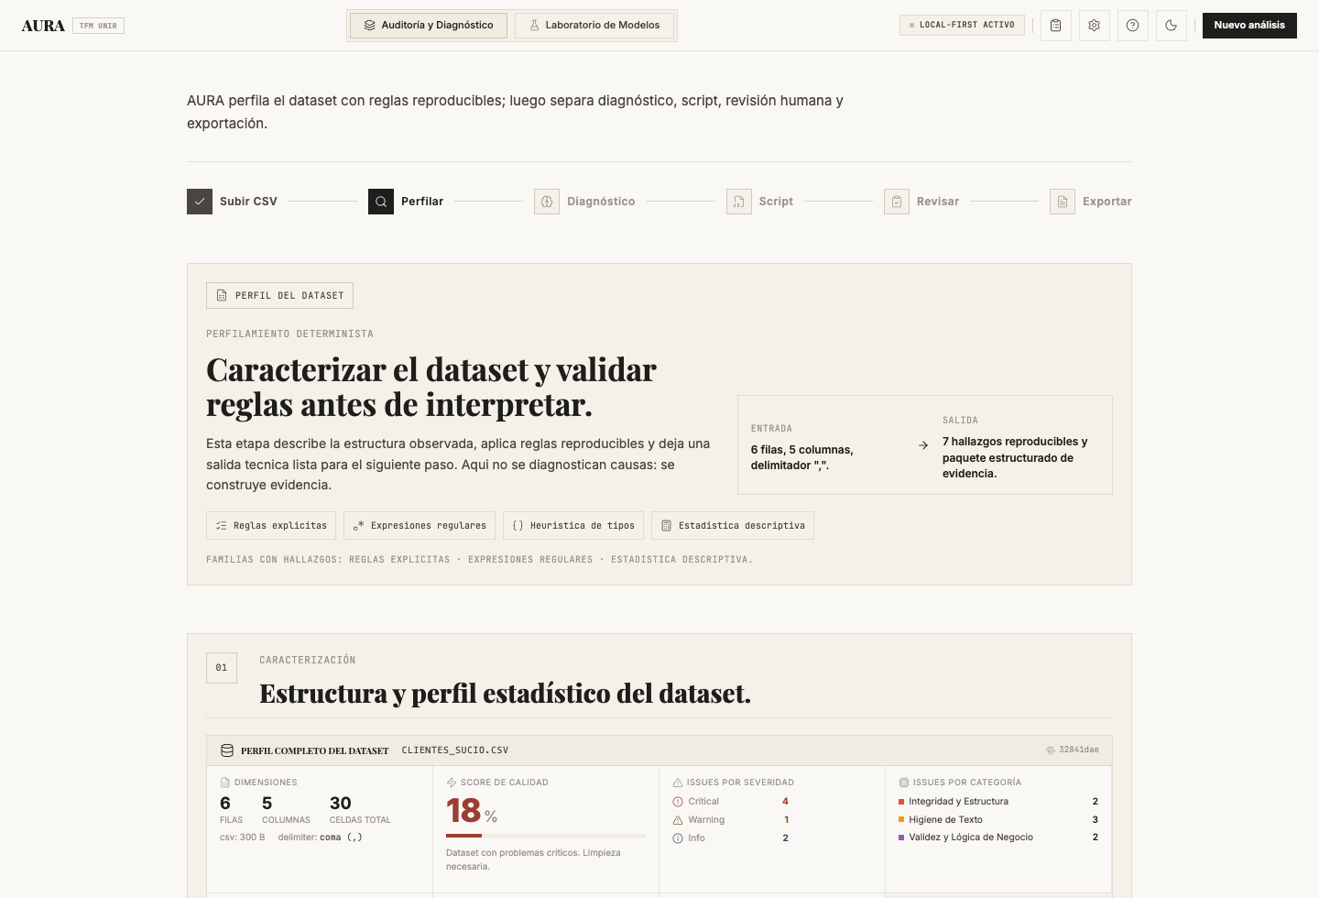
Figura 5.3. Perfilamiento actualizado del dataset inventario_sucio.csv con hallazgos de integridad, tipos y consistencia.
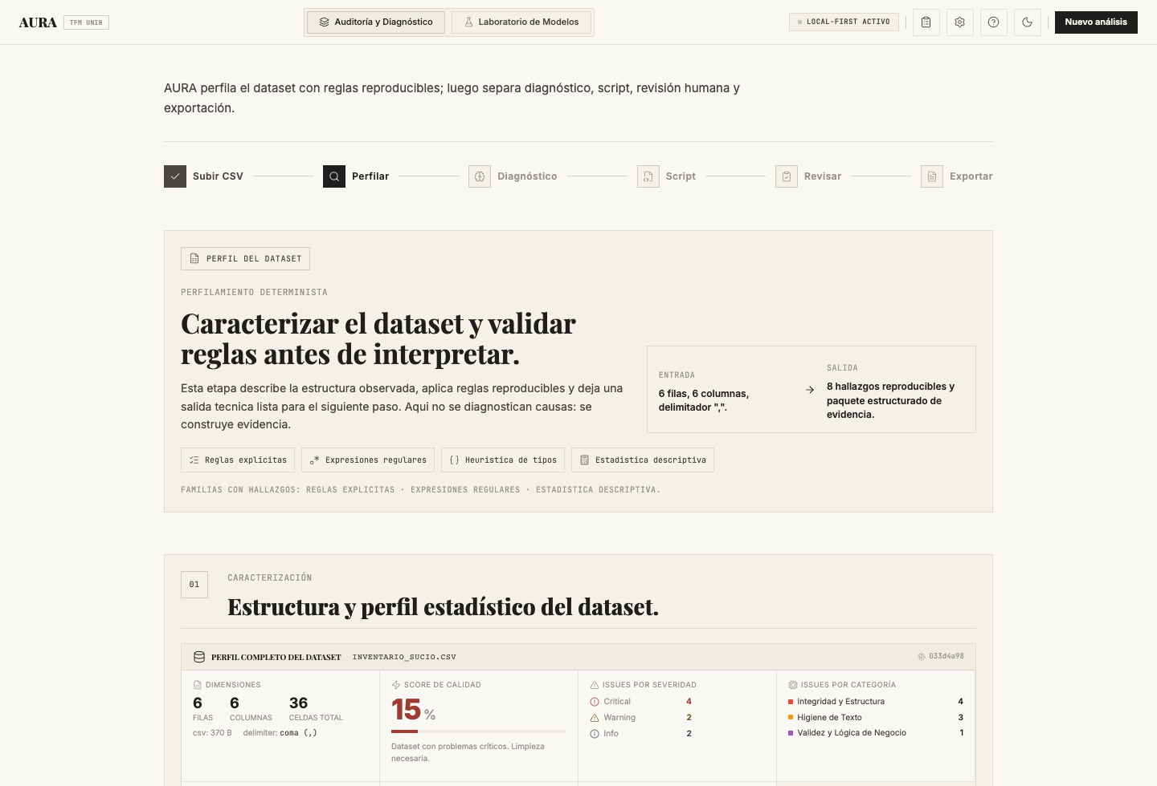
Figura 5.4. Perfilamiento actualizado del dataset operaciones_sucio.csv con duplicados, nulos y reglas operacionales.
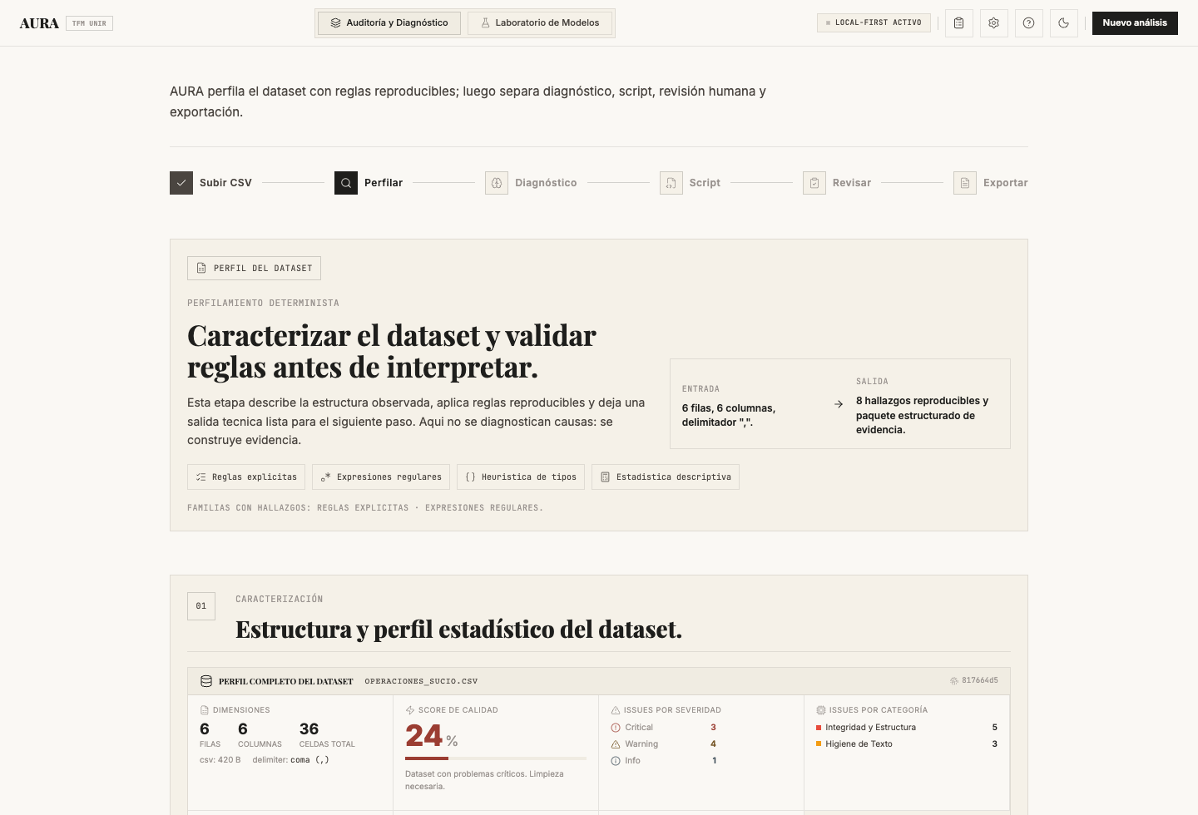
Figura 5.5. Etapa de diagnóstico asistido: contrato de entrada, problema observado y paquete controlado para el LLM.
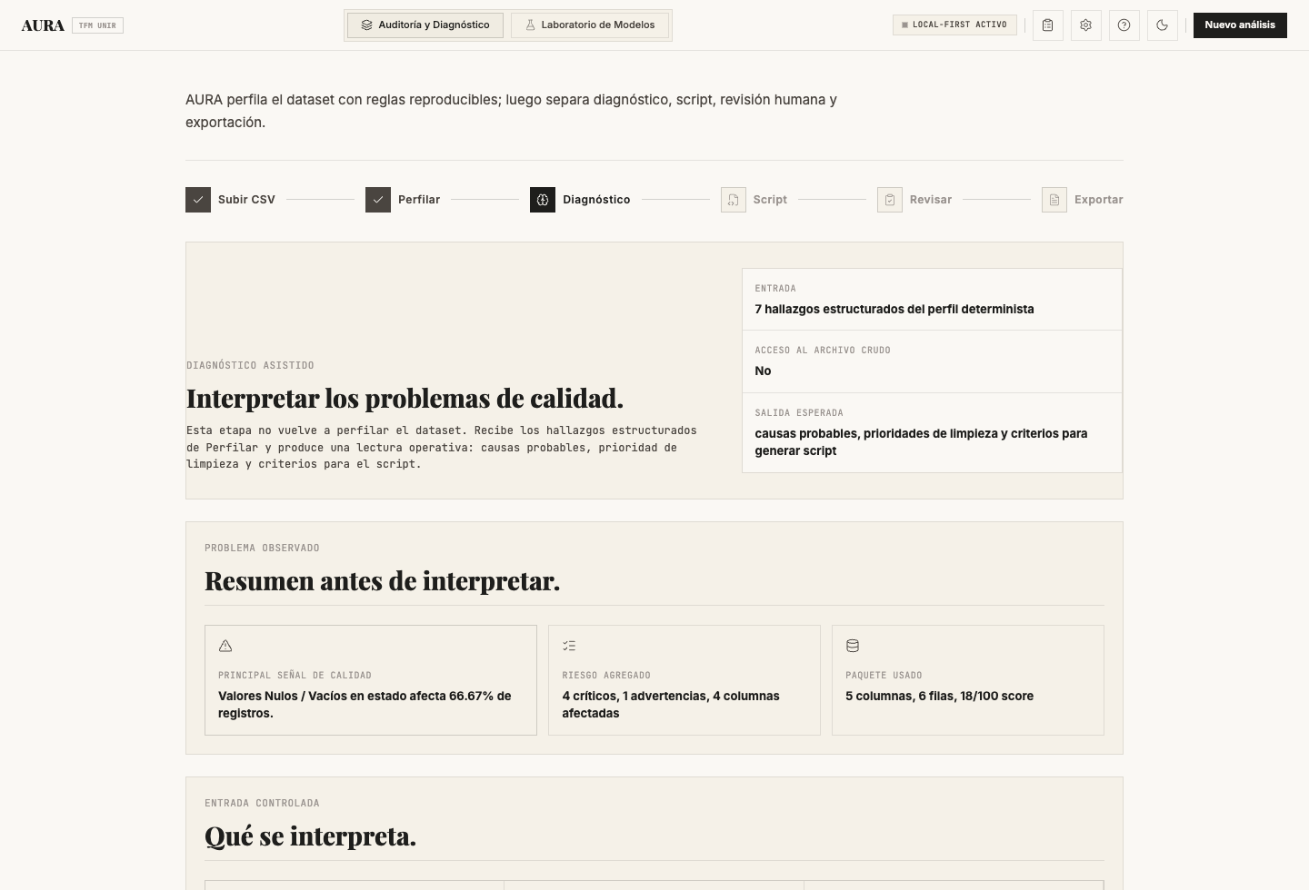
Figura 5.6. Etapa de generación y validación de script Python/Pandas a partir de hallazgos estructurados.
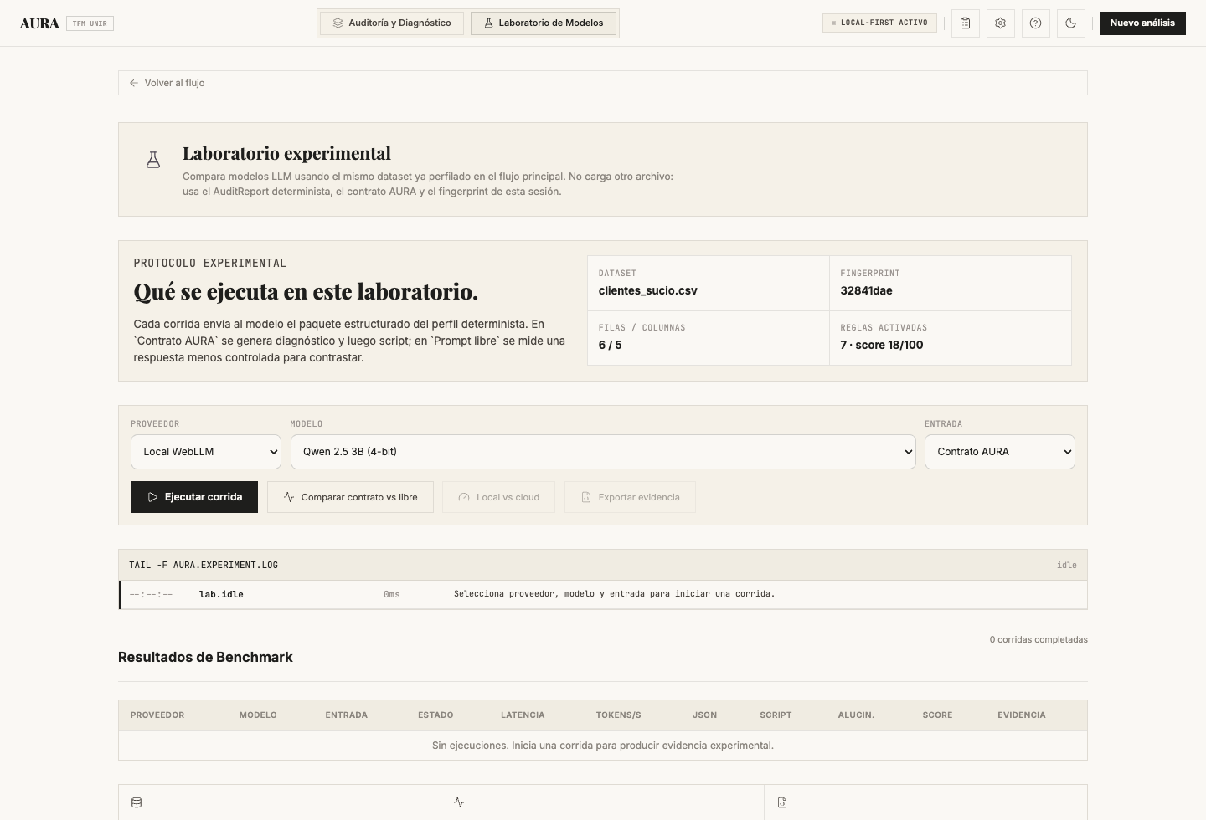
Figura 5.7. Revisión humana y configuración del contrato técnico para ejecución local o cloud.
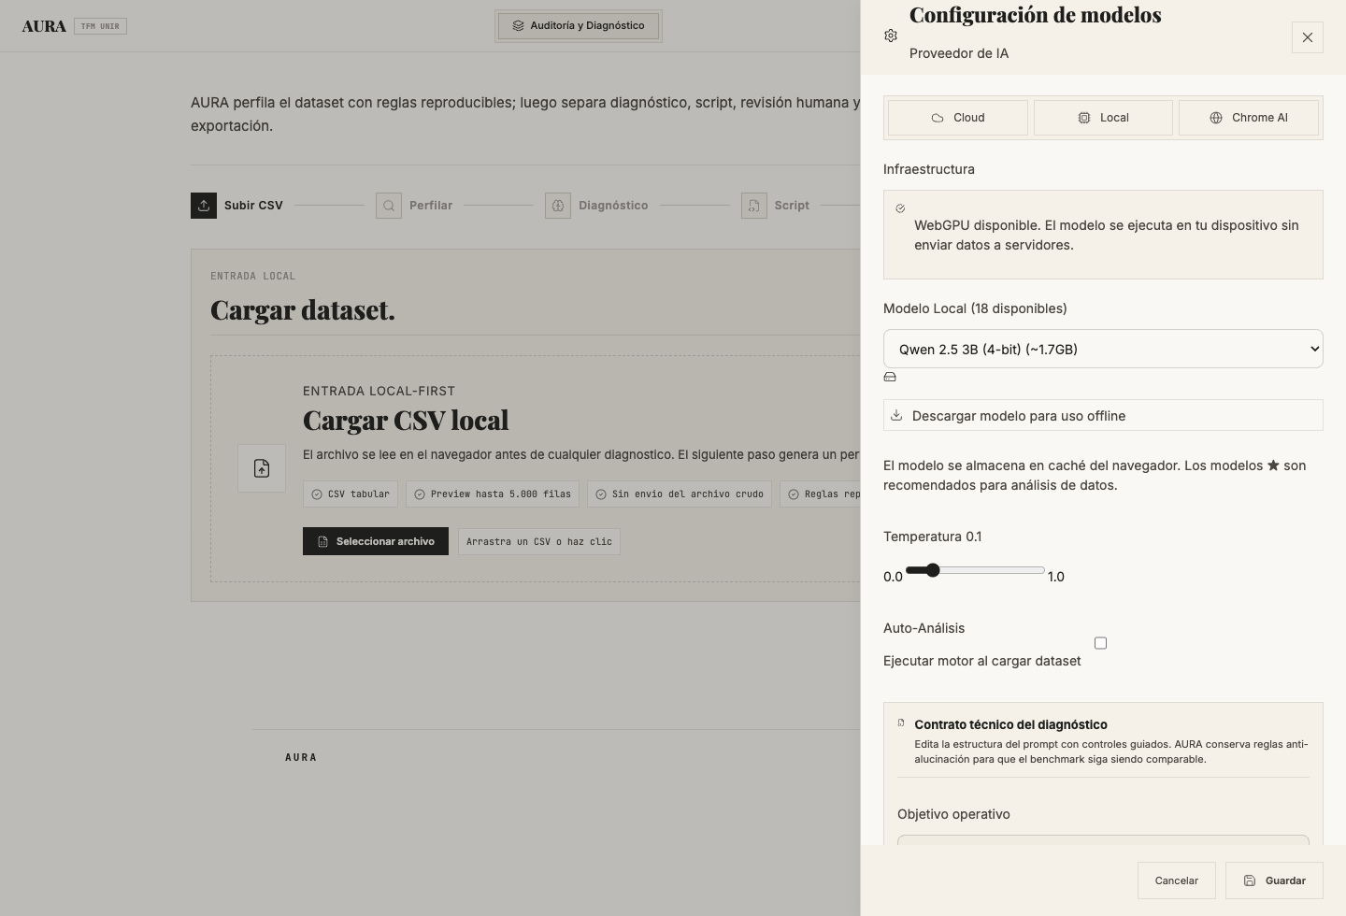

Evaluación
La evaluación preliminar se centra en tres dimensiones: aplicabilidad técnica, usabilidad del flujo y alineación visual-documental tras la migración de interfaz. La aplicabilidad técnica se observa en la capacidad del motor para activar hallazgos reproducibles sobre datasets controlados y en la capacidad del sistema para transformar esos hallazgos en una entrada estructurada para diagnóstico y script. La usabilidad se evalúa mediante la claridad de las etapas y la separación entre perfilamiento, interpretación, script, revisión y exportación.

Evaluación de aplicabilidad técnica
Las pruebas con los tres datasets muestran que el motor detecta anomalías estructurales en archivos de baja complejidad, generando hallazgos con recuento, porcentaje y columna asociada. Además, la generación de script ya no depende exclusivamente de una respuesta perfecta del proveedor LLM: si la salida no contiene un campo python_script válido, AURA construye un script Pandas base a partir de acciones deterministas y lo somete igualmente a validación automática.

Evaluación de usabilidad
El flujo revisado reduce ruido visual, agrupa la información por responsabilidad y evita que el usuario tenga que interpretar nombres internos de capas o prompts extensos. En Perfilar se muestra caracterización y reglas; en Diagnóstico se muestra el contrato de entrada y el problema observado; en Script se muestra origen, validación y respaldo; y en Revisión se presenta una decisión HITL antes de la simulación. Esta separación favorece una interfaz natural y defendible para el TFM.

Evaluación del benchmark LLM
El benchmark LLM queda definido como módulo experimental separado. Su función es comparar modelos locales y cloud bajo el mismo paquete estructurado de entrada, midiendo latencia, cumplimiento de formato, alucinaciones, validez de scripts y utilidad para la mejora del dataset. En esta segunda entrega se documenta la integración conceptual y funcional del laboratorio; las corridas formales se declaran pendientes hasta disponer de resultados exportados válidos y comparables. Las ejecuciones fallidas por credenciales o API key deben registrarse como attempted_failed y no como resultados concluyentes.

Código fuente y datos analizados

Código fuente
El código fuente desarrollado para AURA se encuentra alojado en el repositorio: https://github.com/casabero-labs/aura. El repositorio centraliza la implementación de la aplicación web, los servicios de parsing local, el motor determinista de auditoría, la capa de diagnóstico asistido, la generación y validación de scripts Python/Pandas, la revisión human-in-the-loop y el laboratorio experimental de comparación de modelos.
El desarrollo se organiza como un trabajo de software Tipo 2, por lo que la evidencia principal no se limita al texto de la memoria, sino que incluye componentes ejecutables, capturas, resultados exportables y trazas de funcionamiento. Entre los componentes técnicos más relevantes se encuentran csvService.ts, auditEngine.ts, executionEvidence.ts, DiagnosisStep.tsx, deterministicScriptBuilder.ts, scriptValidationService.ts, ReviewStep.tsx, ScriptReview.tsx y BenchmarkLab.tsx.

Datos analizados
Para la segunda entrega se emplearon tres datasets sintéticos conocidos, construidos con errores intencionales para validar el comportamiento inicial de AURA en escenarios controlados: clientes_sucio.csv, inventario_sucio.csv y operaciones_sucio.csv. Estos archivos contienen seis filas cada uno y fueron diseñados para activar distintos tipos de hallazgos: valores duplicados, placeholders, campos nulos, formatos inconsistentes, tipos disfrazados, espacios innecesarios y reglas operacionales incumplidas.
El uso de datasets sintéticos permite disponer de un ground truth controlado, útil para medir el desempeño preliminar del motor determinista y analizar falsos positivos o falsos negativos sin comprometer datos personales reales. En etapas posteriores, el protocolo podrá extenderse a datasets públicos de referencia o a datos corporativos anonimizados, siempre que se cumplan las restricciones de privacidad y confidencialidad aplicables.

Resultados preliminares
La validación preliminar del motor determinista se realizó sobre un dataset sintético con ground truth conocido. Los resultados muestran una precisión de 37,93 %, recall de 84,62 % y F1-score de 52,38 %, con 22 verdaderos positivos, 36 falsos positivos y 4 falsos negativos.
Estos valores corrigen la formulación inicial de precisión total. El motor determinista es reproducible y presenta alta capacidad de detección, pero también genera ruido en escenarios ambiguos. Esta observación justifica metodológicamente la etapa de diagnóstico asistido por LLM y la revisión humana antes de aprobar transformaciones sobre el dataset.
Respecto al laboratorio multimodelo, el módulo se encuentra implementado como parte del flujo experimental de AURA, pero los resultados comparativos deben considerarse pendientes hasta disponer de corridas formales exportadas con modelo, proveedor, dataset, latencia, cumplimiento JSON, detección de alucinaciones y validación de script. Las ejecuciones fallidas por credenciales o API key se documentarán como intentos fallidos, no como evidencia válida de desempeño.

Conclusiones
En esta segunda entrega, AURA queda consolidada como una arquitectura local-first para auditoría inteligente y mejora asistida de calidad del dato. El avance principal es la separación clara entre perfilamiento determinista, diagnóstico asistido, generación de scripts, revisión humana y comparación experimental, lo que permite defender la solución como un flujo auditable y no como una caja negra.
Respecto al OE1, el sistema procesa el CSV en el navegador, registra trazas de ejecución y distingue entre modos locales y cloud, reduciendo la exposición de datos sensibles. Respecto al OE2, el motor determinista ya está implementado y documentado, con reglas reproducibles, estadística descriptiva y resultados preliminares medibles.
Respecto al OE3, el flujo LLM se apoya en hallazgos estructurados y produce diagnóstico y scripts sujetos a validación, manteniendo la revisión humana como control final. Respecto al OE4, el laboratorio experimental permite comparar modelos bajo una entrada común, aunque todavía requiere corridas formales completas para consolidar resultados definitivos.
En conjunto, la propuesta demuestra que la calidad del dato puede abordarse mediante una combinación equilibrada de reglas deterministas, asistencia cognitiva y gobernanza humana. Esta combinación resulta especialmente relevante en contextos donde la privacidad, la explicabilidad y la trazabilidad son tan importantes como la capacidad de detección técnica.

Limitaciones y prospectiva

Limitaciones
La principal limitación de esta segunda entrega es que la validación se ha realizado con datasets sintéticos pequeños, diseñados para activar errores conocidos. Aunque esto permite controlar el ground truth y medir el comportamiento inicial del motor, todavía no refleja completamente la complejidad de datasets reales con mayor volumen, ruido semántico, campos heterogéneos o reglas de negocio específicas.
Otra limitación relevante es la presencia de falsos positivos en el motor determinista. La evaluación preliminar muestra alta capacidad de detección, pero también ruido en casos ambiguos; por tanto, los hallazgos no deben interpretarse como correcciones automáticas, sino como evidencias que requieren contextualización, diagnóstico asistido y revisión humana.
El módulo de benchmarking de LLMs se encuentra implementado como laboratorio experimental, pero aún no cuenta con corridas formales completas y exportadas que permitan comparar modelos de manera concluyente. En consecuencia, el benchmarking debe presentarse como componente funcional en fase de consolidación experimental, no como resultado definitivo.
Finalmente, la arquitectura local-first reduce riesgos de privacidad, pero no elimina por sí sola todas las obligaciones normativas. El tratamiento de datos personales dependerá siempre del tipo de información procesada, la finalidad del tratamiento, el contexto organizativo y las decisiones del usuario al seleccionar inferencia local o servicios cloud.

Trabajo futuro
Como trabajo futuro se plantea ampliar la validación con datasets públicos y reales anonimizados, incorporando mayor volumen, variedad de dominios y reglas de negocio más complejas. También se propone fortalecer el catálogo de reglas deterministas, ajustar umbrales para reducir falsos positivos y mejorar la explicación de severidades dentro de la interfaz.
En relación con los LLM, se prevé ejecutar corridas formales con modelos locales y cloud bajo el mismo contrato de entrada, registrando latencia, cumplimiento de formato, alucinaciones, validez de scripts y utilidad percibida. Esta evidencia permitirá convertir el laboratorio experimental en una comparación multimodelo plenamente defendible.
Otra línea de evolución consiste en mejorar la integración con flujos profesionales de datos mediante exportación avanzada, generación de reportes académicos y técnicos, persistencia de resultados, comparación entre ejecuciones y soporte para políticas de gobernanza configurables. A mediano plazo, AURA podría evolucionar hacia una herramienta de auditoría de calidad del dato reutilizable en entornos empresariales, educativos o de investigación aplicada.

Referencias bibliográficas
Akbasli, I. T., Birbilen, A. Z., & Teksam, O. (2025). Leveraging large language models to mimic domain expert labeling in unstructured text-based electronic healthcare records in non-english languages. BMC Medical Informatics and Decision Making, 25, 1–9. https://doi.org/10.1186/s12911-025-02871-6
Aldoseri, A., Al-Khalifa, K. N., & Hamouda, A. M. (2023). Re-thinking data quality for AI: A timeliness dimension. Computers in Industry, 173. https://doi.org/10.1016/j.compind.2023.103994
Banitalebi, B., et al. (2025). A framework for trust in AI-driven data observability and quality control systems. IEEE Conference on Artificial Intelligence (CAI). https://doi.org/10.1109/CAI62590.2025.11050490
Davenport, T. (2025). A taxonomy of AI-augmented frameworks for data quality validation. International Journal of Applied AI Research. https://aimjournals.com/index.php/ijaair/article/view/382
Gartner. (2026). State of Generative AI Projects: Why 30% of pilots fail to reach production. https://www.gartner.com/en/newsroom/press-releases/2024-07-29-gartner-predicts-30-percent-of-generative-ai-projects-will-be-abandoned-after-proof-of-concept-by-end-of-2025
Hilmi, A., et al. (2026). Hybrid rule-based and on-premises LLM pipeline for extracting CMR and CPET metrics from free-text reports. medRxiv. https://doi.org/10.1101/2026.01.21.26344531
IBM Institute for Business Value. (2026). A compounding threat: The true cost of poor data quality. https://www.ibm.com/think/insights/cost-of-poor-data-quality
Ideas2IT. (2026). LLM comparison 2026: GPT-4 vs Claude vs Gemini vs Llama. https://www.ideas2it.com/blogs/llm-comparison
ISO/IEC. (2008). ISO/IEC 25012:2008 Software Engineering: Data Quality Model. https://www.iso.org/standard/35736.html
Iternal.ai. (2026). The definitive LLM selection & benchmarks guide. https://iternal.ai/llm-selection-guide
Jakubik, J., Vössing, M., Kühl, N., Walk, J., & Satzger, G. (2024). Data-centric artificial intelligence. Business & Information Systems Engineering. https://doi.org/10.1007/s12599-024-00857-8
Li, L., Fang, L., & Torvik, V. I. (2025). AutoDCWorkflow: LLM-based data cleaning workflow auto-generation and benchmark. Findings of EMNLP 2025. https://arxiv.org/abs/2412.06724
Li, X., Cheng, Y., Lee, J., & Møller, C. (2025). Data issues in industrial AI systems: A systematic literature review. Computers in Industry, 173. https://doi.org/10.1016/j.compind.2025.104201
Long, Y., Wu, X., Zhang, Y., Wen, X., Zhou, Y., & Hong, S. (2026). Copy-paste to mitigate large language model hallucinations. ICLR 2026. https://arxiv.org/abs/2510.00508
Moses, B. (2025). State of data quality survey: The rise of data downtime. Monte Carlo Data. https://www.montecarlodata.com/blog-data-quality-survey
Ng, A. (2024). Data-centric artificial intelligence (v4). arXiv. https://arxiv.org/abs/2212.11854
O’Hagan, J., Wilson, G., & McGill, M. (2026). WebPerceptor: An open source Chromium plugin for real-time LLM-based in-line content re-writing. CHI EA ’26. https://doi.org/10.1145/3772363.3798730
Ruan, C. F., Qin, Y., & Chen, T. (2026). WebLLM: A high-performance in-browser LLM inference engine. arXiv. https://arxiv.org/abs/2412.15803
Ruan, Y., et al. (2025). MS-HM synergy: Multi-stage guided inference for hallucination mitigation. ICIC 2025. http://poster-openaccess.com/files/ICIC2025/4006.pdf
Sambasivan, N., Kapania, S., & Aroyo, L. M. (2021). Everyone wants to do the model work, not the data work: Data cascades in high-stakes AI. Proceedings of the 2021 CHI Conference on Human Factors in Computing Systems. https://doi.org/10.1145/3411764.3445518
Sana, S. K. (2025). Developing an AI-driven anomaly detection system for cloud data pipelines: Minimizing data quality issues by 40%. European Journal of Computer Science and Information Technology, 13(21), 1–36. https://eajournals.org/ejcsit/vol13-issue21-2025/
Shen, B., et al. (2025). SLOT: Structuring output of LLMs for industrial applications. Proceedings of EMNLP 2025 Industry Track. https://aclanthology.org/2025.emnlp-industry.32/
Trane Technologies. (2026). Toward epistemic stability: Engineering consistent procedures for industrial LLM hallucination reduction. arXiv. https://arxiv.org/abs/2603.10047
Vallabhaneni, S., et al. (2026). The AI committee: A hybrid framework for data quality validation. Proceedings of EACL 2026 System Demonstrations. https://aclanthology.org/2026.eacl-demo.41/
Whang, S. E., Roh, Y., & Lee, J. G. (2023). Data collection and quality challenges in deep learning: A data-centric AI perspective. VLDB Journal, 32(4), 791–813. https://doi.org/10.1007/s00778-022-00775-9
Yang, T., et al. (2024). AD-LLM: A benchmark for evaluating LLMs in anomaly detection. arXiv. https://arxiv.org/abs/2412.11142
Zha, D., Bhat, Z. P., Lai, K. H., Yang, F., & Hu, X. (2025). Data-centric artificial intelligence: A survey. ACM Computing Surveys. https://doi.org/10.1145/3676924
Zhang, S., Huang, Z., & Wu, E. (2024). Data cleaning using large language models. ICDEW 2025. https://arxiv.org/abs/2410.15547
Zheng, R., et al. (2026). Beyond scores: A cognitive diagnosis framework for fine-grained LLM evaluation. arXiv. https://arxiv.org/abs/2604.12191
Zhou, X., et al. (2026). Can LLMs clean up your mess? A survey of application-ready data preparation with LLMs. arXiv. https://arxiv.org/abs/2601.17058

Ley Orgánica 3/2018, de 5 de diciembre, de Protección de Datos Personales y garantía de los derechos digitales. Boletín Oficial del Estado, núm. 294, de 6 de diciembre de 2018. https://www.boe.es/buscar/act.php?id=BOE-A-2018-16673
Reglamento (UE) 2016/679 del Parlamento Europeo y del Consejo, de 27 de abril de 2016, relativo a la protección de las personas físicas en lo que respecta al tratamiento de datos personales y a la libre circulación de estos datos y por el que se deroga la Directiva 95/46/CE. Diario Oficial de la Unión Europea, L 119, 1-88. https://eur-lex.europa.eu/legal-content/ES/TXT/?uri=CELEX:32016R0679
- Privacidad y protección de datos
Este anexo resume los criterios prácticos aplicables cuando AURA se utilice con datos personales o potencialmente identificables. Antes de procesar un dataset real, el usuario deberá identificar la finalidad del tratamiento, el tipo de datos incluidos, la existencia de categorías especiales, el modo de inferencia seleccionado y las medidas de minimización aplicables.
Cuando el procesamiento se mantenga local, el riesgo de exposición externa se reduce de forma significativa. Cuando se utilicen proveedores cloud, deberá verificarse si el paquete de evidencia contiene datos personales, muestras sensibles o metadatos identificables, y deberán aplicarse las garantías contractuales y técnicas correspondientes.
Como medida de gobernanza, AURA mantiene separación entre evidencia determinista, diagnóstico asistido y script de limpieza. Ninguna transformación debe aplicarse sin revisión humana, especialmente cuando pueda alterar valores críticos, eliminar registros o modificar columnas con impacto analítico, jurídico o de negocio.

